2022年辽宁省朝阳市中考物理试卷
一、选择题（本大题包括10小题，共20分。其中1-8小题为单选题，每小题2分，9-10小题为多选题，每小题2分，对于多选题，错选、漏选、多选不得分）
1. 下列数据中，最接近实际的是（ ）
A. 钢笔的长度大约是20dm
B. 人步行的速度约为1.1m/s
C. 手机电池的电压是220V
D. 噪声强弱等级150dB是较为理想的安静环境
2. 下列现象中与日食形成原理相同的是（ ）
A. 雨后彩虹 B. 海市蜃楼 C. 镜花水月 D. 立竿见影
3. 新冠肺炎疫情防控期间，下列有关说法正确的是（ ）
A. 戴口罩可以预防感染，是因为口罩材料的分子之间没有间隙
B. 身穿防护服的医护人员的护目镜容易起雾，这是汽化现象
C. 闻到消毒水的味道说明分子在不停地做无规则运动
D. 手机收到核酸检测报告，说明超声波可以传递信息
4. 下列说法中正确的是（ ）
A. 信鸽是靠地磁场来导航的
B. 马德堡半球实验测出了大气压的值
C. 飞机产生升力的原因是机翼上方气流的速度较大，压强较大
D. 物体的运动需要力来维持
5. 近年来，我国“探月工程”取得重大突破，在探测器登陆月球、获取月壤并成功返回地球过程中，说法正确是（ ）
A. 探测器绕月飞行时运动状态保持不变
B. 着陆时反推火箭向下喷火减速，可以说明物体间力的作用是相互的
C. 探测器在月球上没有惯性
D. 月壤样本带回地球后质量会变大
6. 如图，气球与头发摩擦，头发会随着气球飘起来。下列说法正确的是（ ）
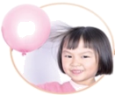
A. 气球与头发摩擦创造了电荷
B. 气球因摩擦带电而成为导体
C. 气球若带负电荷，则头发带正电荷
D. 气球与头发因带同种电荷而互相吸引
7. 关于家庭电路及安全用电，下列说法中正确的是（ ）
A. 只有大功率用电器才需使用三孔插座
B. 控制用电器的开关应该连接在零线和用电器之间
C. 电能表是测量电功率的仪表
D. 使用试电笔辨别火线与零线时，手指千万不能碰到笔尖金属体
8. 下列说法正确的是（ ）
A. 发光二极管是由半导体材料制成的
B. 验钞机发出了蓝紫色光说明紫外线是蓝紫色的
C. 烤箱的电阻丝向外辐射的红外线随温度的升高而减弱
D. 白炽灯的灯丝用久会变细是凝华现象
9. 在水平桌面上有两个完全相同的烧杯，杯内分别盛满甲、乙两种不同液体，把两个完全相同的小球分别放入两烧杯中，小球静止后位置如图所示，下列判断正确的是（ ）
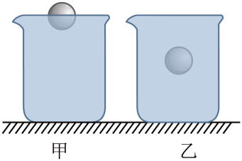
A. 液体的密度ρ_{甲}＞ρ_{乙}
B. 小球排开液体的质量m_{排甲}＜m_{排乙}
C. 液体对烧杯底的压力F_{甲}＞F_{乙}
D. 液体对烧杯底的压强p_{甲}＜p_{乙}
10. 如图甲所示电路中，电源电压恒定，闭合开关S，调节滑动变阻器的滑片从最右端滑至灯正常发光的位置，电流表与两电压表示数变化关系图像如图乙所示，则下列说法正确的是（ ）
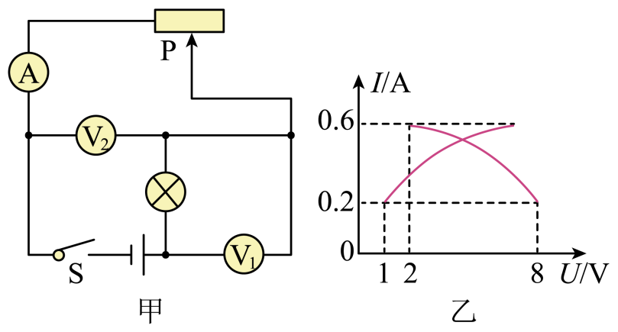
A. 电源电压为9V
B. 滑动变阻器的最大阻值为40Ω
C. 灯泡的额定功率为4.2W
D. 此过程中灯泡的最小功率为1.2W
二、非选择题（本大题共18小题，共70分。）
11. 音乐会上，观众可以根据乐器发出声音的__________不同，分辨出是哪种乐器；现场观众听到的声音是通过__________传播的。
12. 小明在水平地面上沿水平方向推木箱，但没推动，此时木箱所受推力 ___________（选填“大于”、“等于”或“小于”）摩擦力；擦黑板时要用力按黑板擦是通过 ___________的方式增大摩擦力。
13. 初春时节，大凌河畔的一只天鹅展翅向高处飞去，它在水中像的大小__________（选填“变大”、“变小”或“不变”），以河边的大树为参照物，天鹅是__________（选填“运动”或“静止”）的。
14. 如图所示，将水加热至沸腾后，塞子被冲出，此过程能量转化方式与汽油机的__________冲程相同。若单缸四冲程汽油机飞轮转速为1200r/min，则1s内完成__________个冲程。
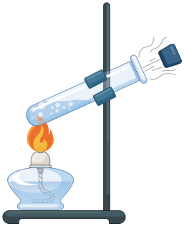
15. 如图所示，用滑轮组提升重900N的物体A，使它在10s内匀速上升1m，此时滑轮组的机械效率为75%，则在提升重物的过程中（不计绳重及摩擦），动滑轮的重力为__________N，拉力做功的功率为__________W。
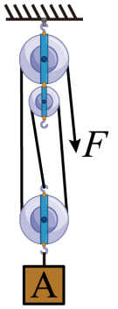
16. 手摇发电机的工作原理与图中的__________（选填“甲”或“乙”）相同，它在工作时把机械能转化为__________能。
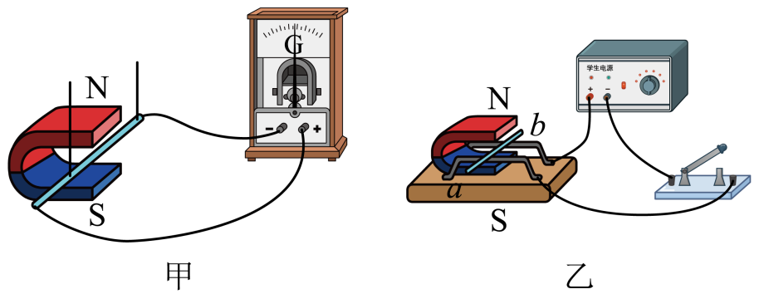
17. 从远处看太阳像一个巨大的火球，它在不断地向外释放能量，在太阳内部时刻都在发生着核________变，太阳能属于__________（选填“可再生”或“不可再生”）能源。
18. 如图所示，汽车在转向前。司机会拨动转向横杆，汽车同侧的前后两个转向灯就会同时闪亮、同时熄灭，但其中一个损坏时，另一个仍能正常工作，这两个转向灯在电路中的连接方式为_________ ，转向杆相当干电路中的___________ 。
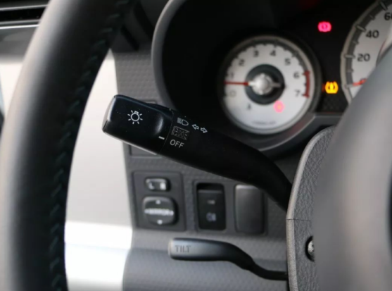
19. 如图所示电路中，电源电压恒为4.5V，灯L标有“3V 0.9W”，滑动变阻器R上标有“30Ω 1A”的字样，电压表量程为0~3V，电流表的量程为0~0.6A，则灯泡正常工作时的电流为__________A，此时通电1min滑动变阻器产生的热量为__________J。为了保证电路中各元件安全工作，滑动变阻器连入电路的阻值范围是__________Ω（灯丝电阻保持不变）。
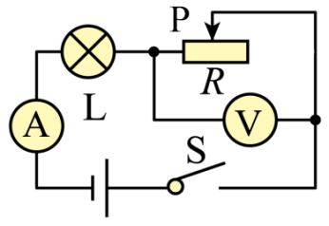
20. 如图，水杯静止在水平桌面上，O是水杯的重心，在图中画出水杯受力示意图．
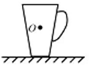
21. 闭合开关S后，在通电螺线管和条形磁铁的共同作用下，小磁针静止在图示位置。请在图中标出小磁针的N极和A点的磁感线方向。
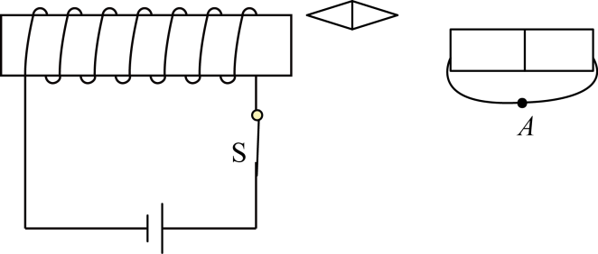
22. 图甲是小丽在“探究水沸腾时温度变化的特点”的实验装置，有关数据如表所示：
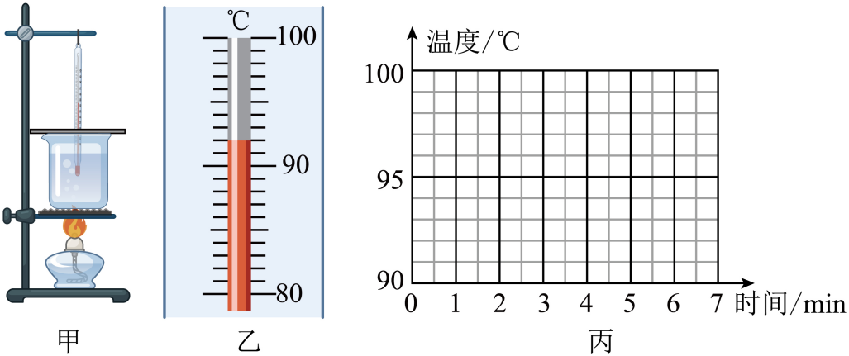
时间/min | 0 | 1 | 2 | 3 | 4 | 5 | 6 | 7
温度/℃ | 90 |  | 94 | 96 | 98 | 98 | 98 | 98
（1）图乙是1min时温度计的示数，此时水的温度是___________℃。
（2）请在图丙的方格纸上画出水的温度随时间变化的图象____________。
（3）根据图象可知，水沸腾时____________热量，温度___________（选填“升高”、“降低”或“不变”）。
（4）另外一名同学采用了相同的装置进行实验，发现从开始加热到沸腾的时间过长，其原因可能是
_________（答出一条即可）。
23. 学习了透镜的知识以后，小明借来了爷爷的眼镜片进行了探究：
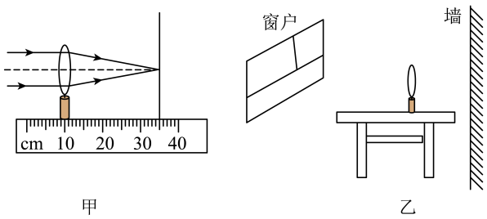
（1）如图甲所示，太阳光经过镜片在光屏上形成了一个最小最亮的光斑，由此判断，爷爷佩戴的是___________（选填“近视镜”或“远视镜”），镜片的焦距是___________cm。
（2）他把镜片放置在桌子上，调节到如图乙所示的位置，墙上出现了窗户清晰的像（像未画出），这个像是倒立___________的实像，___________（选填“照相机”、“投影仪”或“放大镜”）就是利用这一成像原理工作的。
（3）小明将镜片向上移动一定高度，墙壁上的像将___________（选填“向上移动”、“向下移动”或“仍然成在原来的位置”）。
24. 小明利用如图所示实验装置“探究杠杆的平衡条件”：
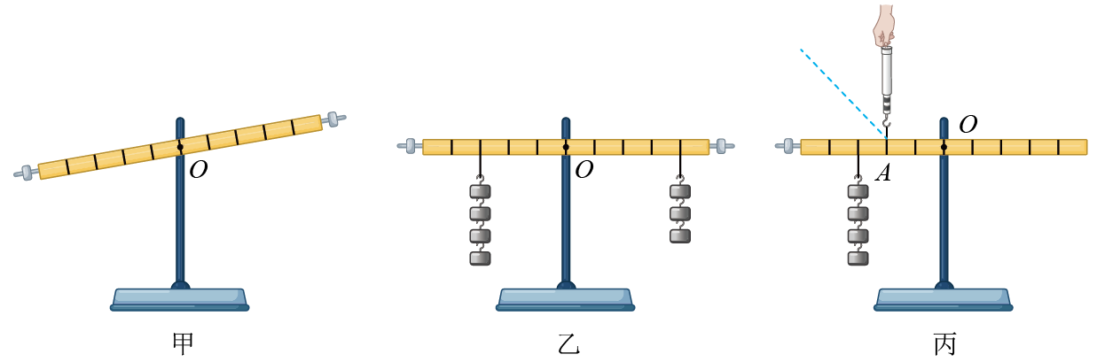
（1）轻质杠杆静止时如图甲所示，可将左端平衡螺母向___________（选填“左”或“右”）调节，使其在水平位置平衡，这样操作的目的是便于测量___________；
（2）小明多次实验并记录数据如表，总结数据得出杠杆的平衡条件___________；
次数 | 动力F₁/N | 动力臂l₁/m | 阻力F₂/N | 阻力臂l₂/m
1 | 1 | 0.1 | 2 | 0.05
2 | 2 | 0.15 | 1.5 | 0.2
3 | 3 | 0.05 | 1.5 | 0.1
（3）第2次实验所挂钩码的个数和位置如图乙所示，此时将两侧所挂的钩码同时向支点O
靠近一格，杠杆会___________（选填“左侧下降”、“右侧下降”或“仍水平平衡”）；
（4）如图丙所示，用弹簧测力计在A处竖直向上拉，使杠杆在水平位置平衡，在测力计逐渐向左倾斜到虚线位置的过程中，保持杠杆在水平位置平衡，则测力计的示数将___________（选填“变大”、“变小”或“不变”）。
25. 小文利用如图所示的实验装置，进行了如下实验：
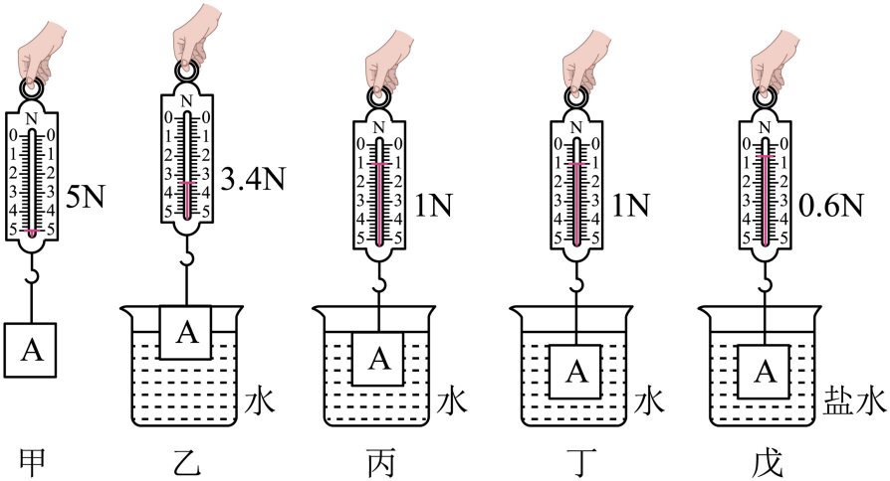
（1）通过______三个图进行比较，说明浮力的大小与物体浸没在液体中的深度无关；
（2）物体A浸没在水中时受到的浮力是______N，物体A的体积是______m³；
（3）由图示实验数据得出盐水的密度是______kg/m³；
（4）他还想探究“物体受到的浮力大小与其形状是否有关”，于是找来薄铁片、烧杯和水进行实验，实验步骤如下：
步骤一，将铁片放入盛水的烧杯中，铁片下沉至杯底；
步骤二，将铁片弯成“碗状”再放入盛水的烧杯中，让它漂浮在水面上。
①通过分析可知，第一次铁片受到浮力______（选填“大于”、“小于”或“等于”）第二次铁片受到的浮力；
②小文得到的结论是：物体受到的浮力大小与其形状有关，他得出错误结论的原因是______。
26. 小明利用两节干电池、电流表、电压表、开关、滑动变阻器、阻值为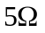、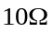和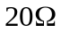的定值电阻各一个以及导线若干等器材，进行了“探究电流与电阻的关系”的实验：
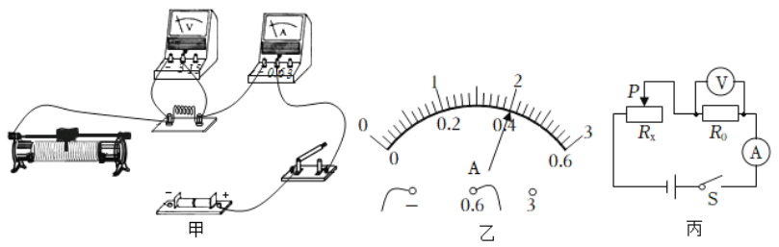
（1）请用笔画线代替导线将图甲实物图连接完整，要求滑动变阻器的滑片向左移动时电流表示数变大__________；
（2）先把的电阻接入电路中，将滑片移至阻值最大端，闭合开关后，发现电压表有示数且接近电源电压，电流表无示数，其原因可能是___________；
次数 | 电阻R/Ω | 电流I/A
1 | 5
2 | 10 | 0.2
3 | 20 | 0.1
（3）排除故障后继续实验，电流表示数如图乙，为___________A；接下来换上的电阻进行实验，闭合开关后，滑片应该向___________端移动，使电压表的示数保持不变；
（4）通过表中实验数据可以得出的结论是：___________；
（5）上述实验完成后，他想测量另一个铭牌模糊不清的滑动变阻器R_{x}的最大阻值，在保证电路安全的情况下，设计了如图丙所示的电路（电源电压恒定但未知，定值电阻的阻值为R₀），请将他的实验步骤补充完整：
①闭合开关S，将滑动变阻器的滑片移至最左端，读出电压表的示数为U₁；
②___________，读出电压表的示数为U₂；
③滑动变阻器最大阻值R_{x}＝___________（用已知量和测量量的符号表示）。
27. 某品牌家用汽车满载时的质量为1.15t，静止时车轮与水平地面的总接触面积为0.2m²，它在平直路面上匀速行驶36km，期间受到的阻力为车总重的0.1倍，汽车发动机的效率为40%，求：
（1）汽车满载静止在水平地面上时，对地面的压强是多少？
（2）匀速行驶过程中牵引力所做的功是多少？
（3）汽油的热值为q＝4.6×10⁷J/kg，这段时间内消耗汽油的质量是多少？
28. 如图所示是一款家用电热壶的内部简化电路图，它通过温控开关S可自动实现加热、保温两个挡位的转换，保温挡的额定功率为110W，R₁、R₂是两个阻值不变的发热元件，R₂＝48.4Ω，求：
（1）R₁的阻值。
（2）加热挡的额定功率。
（3）若电热壶内装有1L的水，现用加热挡使水从25℃升高到100℃，水吸收的热量是多少？
（4）不计热量损失的情况下，在（3）中若实际加热时间为300s，则电热壶的实际加热功率是多少？
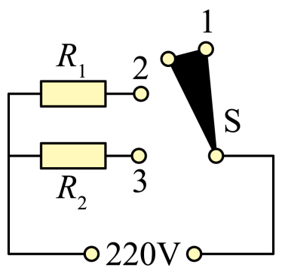
2022年辽宁省朝阳市中考物理试卷
一、选择题（本大题包括10小题，共20分。其中1-8小题为单选题，每小题2分，9-10小题为多选题，每小题2分，对于多选题，错选、漏选、多选不得分）
1. 下列数据中，最接近实际的是（ ）
A. 钢笔的长度大约是20dm
B. 人步行的速度约为1.1m/s
C. 手机电池的电压是220V
D. 噪声强弱等级150dB是较为理想的安静环境
【答案】B
【解析】
【详解】A．钢笔长度约为20cm，故A不符合题意；
B．人步行的速度约为4km/h≈1.1m/s，故B符合题意；
C．手机电池的电压约为4V，故C不符合题意；
D．较为理想的安静环境是30~40dB，故D不符合题意。
故选B。
2. 下列现象中与日食形成原理相同的是（ ）
A. 雨后彩虹 B. 海市蜃楼 C. 镜花水月 D. 立竿见影
【答案】D
【解析】
【详解】日食是由于光的直线传播形成的；
A．雨后彩虹属于光的色散，是由于光的折射形成的，故A不符合题意；
B．海市蜃楼是由于光的折射产生的现象，故B不符合题意；
C．镜花水月属于平面镜成像，是由于光的反射形成的，故C不符合题意；
D．立竿见影是由于光的直线传播形成的，故D符合题意。
故选D。
3. 新冠肺炎疫情防控期间，下列有关说法正确的是（ ）
A. 戴口罩可以预防感染，是因为口罩材料的分子之间没有间隙
B. 身穿防护服的医护人员的护目镜容易起雾，这是汽化现象
C. 闻到消毒水的味道说明分子在不停地做无规则运动
D. 手机收到核酸检测报告，说明超声波可以传递信息
【答案】C
【解析】
【详解】A．任何分子之间都有间隙，故A错误；
B．医护人员的护目镜容易起雾，是液化现象，故B错误；
C．闻到消毒水的味道，是扩散现象，说明分子在不停地做无规则运动，故C正确；
D．手机收到核酸检测报告，是用电磁波传递信息，故D错误。
故选C。
4. 下列说法中正确的是（ ）
A. 信鸽是靠地磁场来导航的
B. 马德堡半球实验测出了大气压值
C. 飞机产生升力的原因是机翼上方气流的速度较大，压强较大
D. 物体的运动需要力来维持
【答案】A
【解析】
【详解】A．信鸽辨别地磁场的强弱变化来定向的，所以能从千里之外飞回家，故A符合题意；
B．马德堡半球实验是证明了大气压的存在，并没有测出大气压的值，故B不符合题意；
C．飞机产生升力的原因是因为机翼形状上凸下平，导致机翼上方气流的速度较大，根据流体压强与流速的关系可知，压强较小，故C不符合题意；
D．力不是维持物体运动的原因，而是改变物体运动状态的原因，故D不符合题意。
故选A。
5. 近年来，我国“探月工程”取得重大突破，在探测器登陆月球、获取月壤并成功返回地球过程中，说法正确的是（ ）
A. 探测器绕月飞行时运动状态保持不变
B. 着陆时反推火箭向下喷火减速，可以说明物体间力的作用是相互的
C. 探测器在月球上没有惯性
D. 月壤样本带回地球后质量会变大
【答案】B
【解析】
【详解】A．探测器绕月飞行，运动方向改变，所以运动状态改变，故A错误；
B．着陆时反推火箭向下喷火减速，给下方空气一个向下的力，空气会给火箭一个向上的反作用力，起到减速的目的，所以说明物体间力的作用是相互的，故B正确；
C．惯性只与质量有关，探测器在月球上有质量，所以有惯性，故C错误；
D．质量不随物体的位置改变而改变，所以月壤样本带回地球后质量不变，故D错误。
故选B。
6. 如图，气球与头发摩擦，头发会随着气球飘起来。下列说法正确的是（ ）
A. 气球与头发摩擦创造了电荷
B. 气球因摩擦带电而成为导体
C. 气球若带负电荷，则头发带正电荷
D. 气球与头发因带同种电荷而互相吸引
【答案】C
【解析】
【分析】
【详解】A．气球与头发摩擦，使电荷发生了转移而不是创造了电荷，故A错误；
B．电子从头发上转移到气球上，而气球得到电子后仍然为绝缘体，故B错误；
C．气球若带负电荷，则电子从头发上转移到气球上，即头发失去电子，故头发带正电荷，故C正确；
D．气球与头发因带异种电荷而相互吸引，故D错误。
故选C。
7. 关于家庭电路及安全用电，下列说法中正确的是（ ）
A. 只有大功率用电器才需使用三孔插座
B. 控制用电器的开关应该连接在零线和用电器之间
C. 电能表是测量电功率的仪表
D. 使用试电笔辨别火线与零线时，手指千万不能碰到笔尖金属体
【答案】D
【解析】
【详解】A．大功率用电器、带金属外壳用电器必须使用三孔插座，故A错误；
B．控制用电器的开关应该连接在火线和用电器之间，故B错误；
C．电能表是用来测量用电器消耗电能的仪表，故C错误；
D．使用试电笔辨别火线与零线时，不能用手接触测电笔前端的金属体，这样会造成人身触电事故，故D正确。
故选D。
8. 下列说法正确的是（ ）
A. 发光二极管是由半导体材料制成的
B. 验钞机发出了蓝紫色的光说明紫外线是蓝紫色的
C. 烤箱的电阻丝向外辐射的红外线随温度的升高而减弱
D. 白炽灯的灯丝用久会变细是凝华现象
【答案】A
【解析】
【详解】A．发光二极管是用半导体材料制成的一种电子元件，故A正确；
B．紫外线超出人的视觉范围，人眼看不见。验钞机的紫光不是紫外线，故B错误；
C．烤箱的电阻丝向外辐射的红外线随温度的升高而增强，故C错误；
D．白炽灯的灯丝用久会变细是因为灯丝受热升华成蒸气后又发生凝华现象附着在灯泡内壁上导致的，故D错误。
故选A。
9. 在水平桌面上有两个完全相同的烧杯，杯内分别盛满甲、乙两种不同液体，把两个完全相同的小球分别放入两烧杯中，小球静止后位置如图所示，下列判断正确的是（ ）
A. 液体的密度ρ_{甲}＞ρ_{乙}
B. 小球排开液体的质量m_{排甲}＜m_{排乙}
C. 液体对烧杯底的压力F_{甲}＞F_{乙}
D. 液体对烧杯底的压强p_{甲}＜p_{乙}
【答案】AC
【解析】
【详解】A．由图可知，小球漂浮在甲液体上，所以ρ_{球}<ρ_{甲}，小球悬浮在乙液体中，所以ρ_{球}=ρ_{乙}，故可得，液体的密度ρ_{甲}>ρ_{乙}，故A正确；
B．由图可知，小球漂浮在甲液体上，所以F_{浮甲}=G_{球}，小球悬浮在乙液体中，所以F_{浮乙}=G_{球}，所以F_{浮甲}=F_{浮乙}，根据阿基米德原理可知，F_{浮甲}=G_{排甲}，F_{浮乙}=G_{排乙}，故G_{排甲}=G_{排乙}，根据G=mg可得，m_{排甲}=m_{排乙}
以上内容仅为本文档的试下载部分，为可阅读页数的一半内容。如要下载或阅读全文，请访问：https://d.book118.com/586030020052010103

